PONTIFÍCIA UNIVERSIDADE CATÓLICA DE SÃO PAULO

CENTRO DAS CIÊNCIAS EXATAS E TECNOLOGIA

CURSO: CIÊNCIA DA COMPUTAÇÃO

DISCIPLINA: DESCRIÇÃO DE SISTEMAS DIGITAIS

PROFESSORA: EDITH RANZINI

**Medidor de Pulso**

GUILHERME NEVES DA SILVA

JOÃO MARCOS OLIVEIRA DA SILVA

SÃO PAULO

2019

**INTRODUÇÃO**

Este projeto tem como objetivo desenvolver um medidor de pulso.

**DESCRIÇÃO DO PROJETO**

O projeto consiste em um medidor de pulso, onde o sistema digital tem como entrada um sinal que será fornecido pelo usuário ao pressionar um botão, tal sinal será cortado quando este botão for solto. Durante este tempo o sistema irá contar quantos segundos se passaram entre as duas ações de pressionar e soltar o botão, após isso será exibido no visor a quantidade de segundos.

**ELABORAÇÃO DO PROJETO**

O método adotado para realização do projeto foi uma abordagem top-down para a análise e após isso uma abordagem bottom-up para o desenvolvimento.

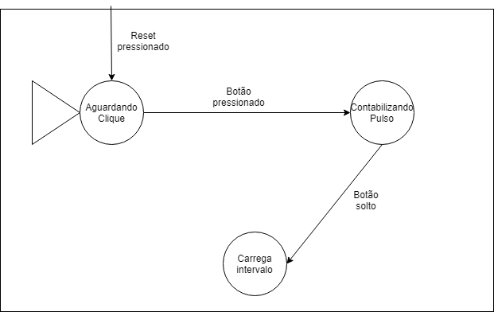

*Diagrama de transição de estados*

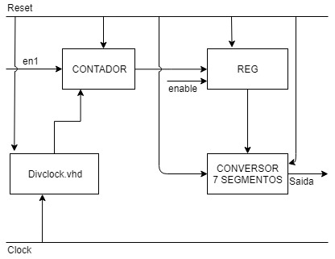

*Fluxo de Dados*

**UNIDADE DE CONTROLE**

Serão necessários 3 (três) estados para esse projetos sendo eles “Aguardando clique”,”Contabilizando pulso” e “Carrega Intervalo”. As funções de cada estado são, respectivamente, aguardar o clique do usuário para iniciar a contagem, realizar a contagem de segundos até o usuário soltar o clique e exibir esta contagem no visor.

As entradas serão o sinal para iniciar a contagem e o sinal para ativar o registrador, além do reset que poderá ser acionado a qualquer momento. Todos esses sinais serão fornecidos pela unidade de controle.

Também é válido citar o clock, que irá ser a entrada do divisor de clock.

**FLUXO DE DADOS**

Nesse projeto os elementos utilizados foram 1 (um) contador, 1 (um) registrador, 1 (um) divisor de clock e 1 (um) conversor de 7 (sete) segmentos.

A função do divisor de clock é dividir o clock da placa para -- Verificar -- , emitindo assim um sinal a cada 1 segundo, tal sinal será enviado para o contador, que irá somar 1 (um) a cada sinal recebido, o contador irá enviar essa soma em algum momento para o registrador, que irá enviar para o conversor de 7 (sete) segmentos, que será responsável por exibir a soma no visor.

**SISTEMA DIGITAL**

A unidade de controle será responsável por receber o sinal inicial do usúario, este sinal irá fazer ela trocar de estado e começar a emitir dois sinais para o fluxo de dados, o “pulsoSig” que irá dizer para o contador iniciar e continuar contabilizando e o “enableReg” que irá acionar o registrador no fluxo de dados. O fluxo de dados também irá receber sinais do clock, além do reset que irá afetar tanto ele quanto a unidade de controle. A unidade de controle também irá dizer para o fluxo de dados quando ele devera emitir uma saída através do sinal “pulsoSig”.

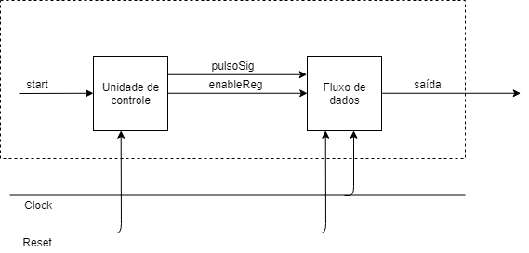

*Diagrama de blocos da integração*

**TESTBENCH**

Discutir e apresentar o testbench do Sistema Digital. Quais foram os casos de teste? Discutir se os resultados estão condizentes com o esperado.

OBS: Apenas o testbench do SD é obrigatório, sendo os dos outros arquivos opcionais.

**TABELA DE PINAGEM**

|  |  |  |
| --- | --- | --- |
| Sinal | Interface | Pino |
| Reset | BTN 0 | G12 |
| Pulso | BTN 1 | C11 |
| Clock | Clock da Placa | B8 |
| Visor [0] | Hex [0] | L14 |
| Visor [1] | Hex [1] | H12 |
| Visor [2] | Hex [2] | N14 |
| Visor [3] | Hex [3] | N11 |
| Visor [4] | Hex [4] | P12 |
| Visor [5] | Hex [5] | L13 |
| Visor [6] | Hex [6] | M12 |

**RESULTADOS**

Quais foram os resultados obtidos com o projeto? Os resultados obtidos condizem com os esperados?

O medidor de pulso mostra por quanto tempo o usuário fica pressionando o botão e ao soltar o botão aparece no display o tempo pressionado. Se pressionar o botão reset, o tempo no cronômetro é zerado e aguardando para um novo uso.

Os resultados foram satisfatórios e condizem com o esperado da pesquisa.

**CONCLUSÃO**

O que vocês aprenderam com o projeto?

**REFERÊNCIAS**

Caso vocês tenham usado alguma referência.